**2015년 11월, 훈춘에서 온 편지**

**-중국 다일어린이집 이야기-**

**안녕하세요? 중국 다일공동체 가족 모두 인사드립니다.**

**훈춘은 올겨울 유난히 눈이 많아 첫눈을 시작으로 이삼일에 한번씩 눈이 내리고 있습니다. 매일 눈을 치워도 훈춘시내가 꽁꽁 얼어 있고 다 새하얗습니다.**

**날씨가 매서워 저는 실내에서도 파카를 입고서 학교 가는 애들을 꽁꽁 싸매려하고... 아이들은 “일 없습니다” 하며 자꾸만 벗으려고 합니다. 여기 조선족 속담에 “아무리 추워도 장 항아리와 애들은 얼지 않는다”라는 말이 있습니다. 매서운 바람과 연이어 내리는 눈에도 애들은 볼이 빨개져서 까칠해도 표정만은 정말 최고입니다.**

**저는 11월 초 13일간 한국 다일 홈커밍스쿨을 다녀왔습니다. 전세게 다일의 각 사역지의 모든 가족들이 함께 모여 최일도 목사님과 지나간 1년의 시간들을 돌아보고 앞으로의 시간들을 준비하며 머리를 싸매고 연구하며 준비하는 소중한 시간들이었습니다. 비록 집을 장시간 비웠으나 홈커밍스쿨 기간 채워주신 은혜와 여러 충전의 시간들이 너무 고맙고 감사했으며 큰 힘이 되었습니다.**

**한국 방문 중 일일이 찾아 뵙지 못해 송구합니다. 그러나 중다일을 사랑해주시는 여러분들을 위해 사랑에 빚진 자로서 열심히 간구하고 있음을 기억해주시기를 바랍니다.**

**중국 다일어린이집 소식 전해드립니다.**

**1. 중다일의 새 가족**

**다일어린이집에 두 명의 새 가족이 왔습니다.**

**김문녀(조선족, 여, 13세)는 소학교 6학년으로 2살에 부모님과 헤어져 여러 곳을 다니다가 시 민정국을 통해 다일가족이 되었습니다. 밝고 총명하며 붙임성이 매우 좋습니다. 잘 적응해 참 감사하기도 하고 워낙 많이 여기 저기 다니며 눈치를 보고 살아 이제 온 지 몇 주 되지 않았는데 한 1년은 살았던 아이처럼 익숙하게 행동해 그동안의 삶이 보이는듯해 마음이 아프네요.**

**또 한명의 아동은 여관에 아버지가 두고 간 뒤 소식이 없어 현재 일시보호중입니다. 이 아동은 걸음걸이가 불편하고 언어장애가 있어 현재 이름도 민족도 알 수 없어 여러 방면으로 알아보는 중입니다.**

**아이들은 이런 사정을 아는지 모르는지 동생이 왔다고 챙겨주고 놀아주며 신이나서 집 분위기가 한층 생기가 돕니다.**

**특별히... 문녀는 이제 막 새로 들어오며 결연된 정기 후원자가 없습니다. 문녀를 보시며 마음에 거룩한 부담이 되시는 분은 저에게 카톡이나 메일로 연락주세요^^**

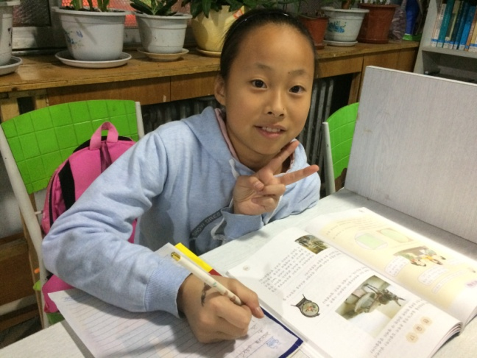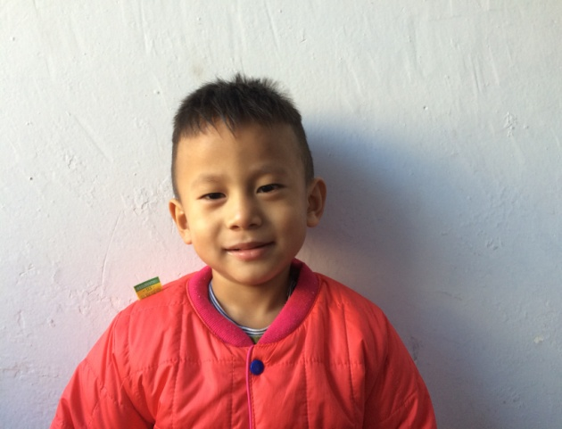

**김문녀 무명(일시보호중)**

**2. 국경절 - 졸업생 방문**

**중국의 명절 국경절을 맞아 명절 전후로 외지의 형님, 언니들이 다녀갔습니다.**

**베이징의 고미나 부부와 지아오허의 박려나, 한국의 리나가 동생들을 위해 선물을 가득안고 찾아왔습니다. 특별히 몇년만에 방문한 캄보디아의 리일+조홍광부부는 동생들과 따듯하고 좋은 시간을 가졌습니다. 또 오지는 못했지만 리일 부부편에 캄보디아 시엠립에서 봉사중인 한해연+한연이도 후원금을 보내왔습니다.**

**모두들 갈 때도 그냥 가지 않고 동생들 내복이라도 사주라며 봉투를 내밀며.. 적어서 미안하다고 한결같이 말합니다.**

**“적다니... 잘 커줘서 결혼해 남편을 데려오고 바쁜 일정중에 10시간씩 기차를 타고 또 비행기를 타고 찾아주는 그 마음이 그 어떤것보다 값지고 소중함을 스스로들 몰라서 하는 말이겠지요... “ 고맙고, 고맙습니다!**

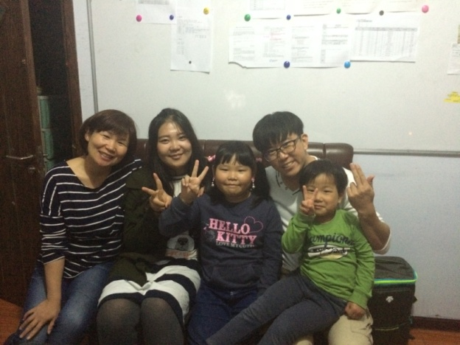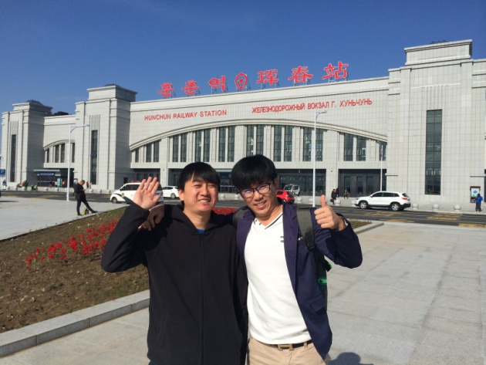

**캄보디아에서 온 졸업생 리일+조홍광 부부**

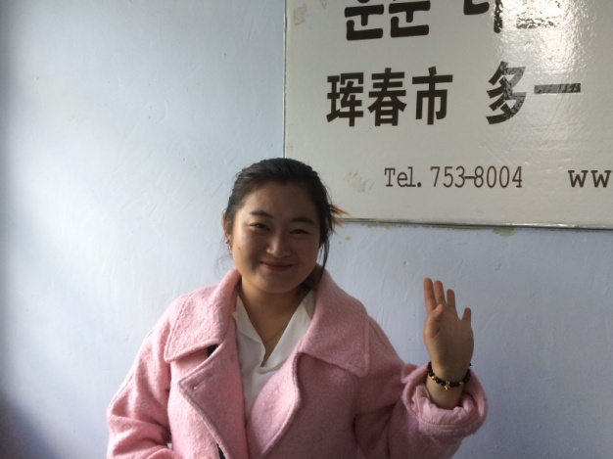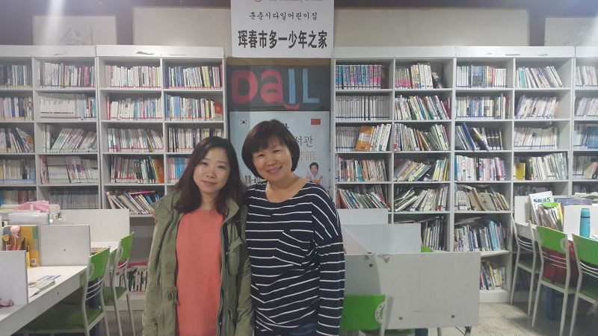

**졸업생 박려나 졸업생 리나**

**3. 생명주시니 감사! - 생일파티**

**지난달은 유난히 생일이 많았습니다! 전지향, 리명호, 박진우, 박진석, 김현휘, 쉬후이쩐 모두 6명입니다! 그래서 거의 매주 생일파티를 했습니다. 생일자가 많아도 대가족 중다일은 되도록이면 따로, 제 날짜에 파티를 하곤 합니다.**

**아이들이 사춘기가 되면 어릴적 마냥 즐겁던 생일날에 여러 가지 생각이든다고 말합니다. 특수한 환경과 남다른 성장과정에 대한 의문들을 스스로 던지며 낳아주신 부모님은 어디에 계시는지...? 하며 힘든 시간들을 보내기도 합니다.**

**그러나 중다일 가족들은 생명 주심에 생명 있음에 감사하며 힘을 내라고.. 온 맘 다해 생일을 축하하고 축복합니다!**

**쥬니셩르콰일러!(생일축하합니다)**

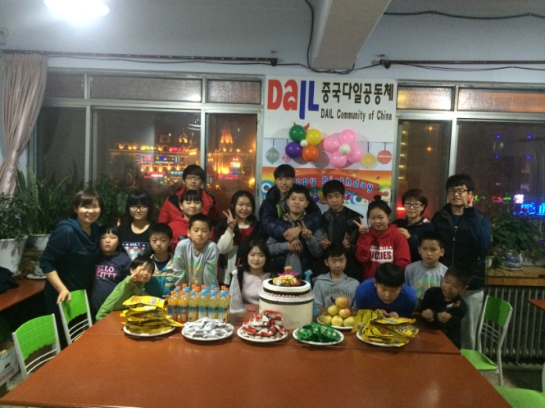 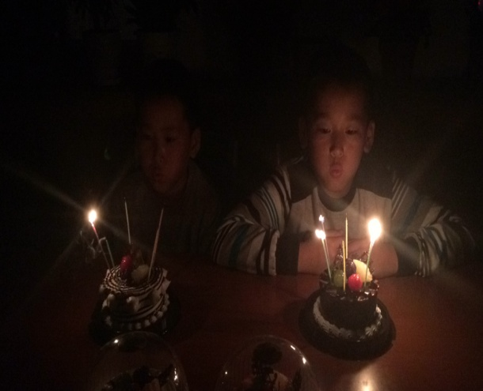

**지향 생일 쌍둥이 진우, 진석 생일**

**다일공동체 홈페이지** [**www.dail.org**](www.dail.org)

**중국 다일어린이집 후원하기**

**문의 : 중국 다일공동체 86-433-753-8004**

**이희준 원장 86-183-4339-7008**

**bom@dail.org**

**다일복지재단 02-2212-8004**

**계좌 : 기업은행 017-033086-01-021**

**(예금주 : 사회복지법인 다일복지재단)**

**[자원봉사 및 미국으로의 후원안내]**

**김고운 실장: 770-813-0899**

**pay to : Dail community of USA**

**P.O.BOX 337 Suwanee GA 30024**

**www. dailusa.org**